中性版本修改说明
- 下载如下链接中的IOTService软件。
- http://www.hi-flying.com/download-center-1/applications-1/download-item-iotservice
- 根据PC系统选择对应安装包进行安装(x64对应64位系统，x86对应32位系统，如下64bit系统则选择x64安装包进行安装)。
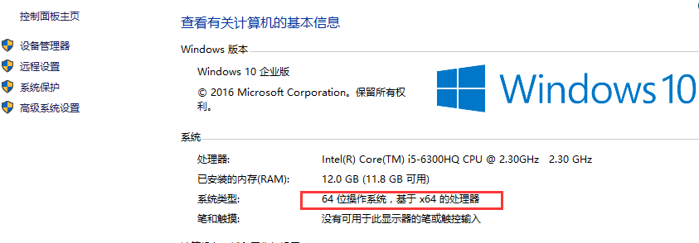
- 正常安装完IOTService，运行IOTService.exe 打开工具(默认路径C:\Hi-Flying\IOTService)，在线更新到最新的版本（版本至少需要2.3.14）。
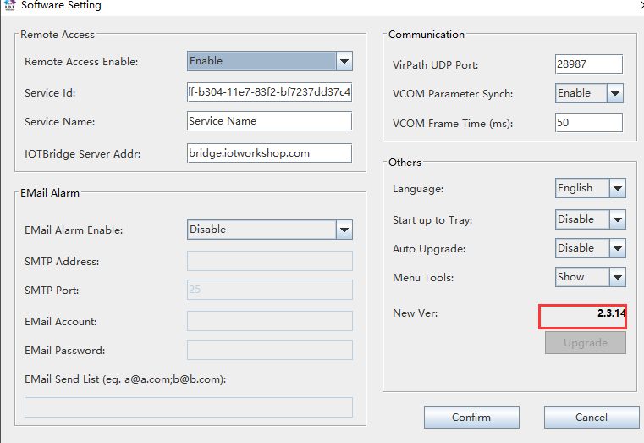
- 修改如下位置(CUSTOMIZE_ENABLE=TRUE)，启用中性版本功能。
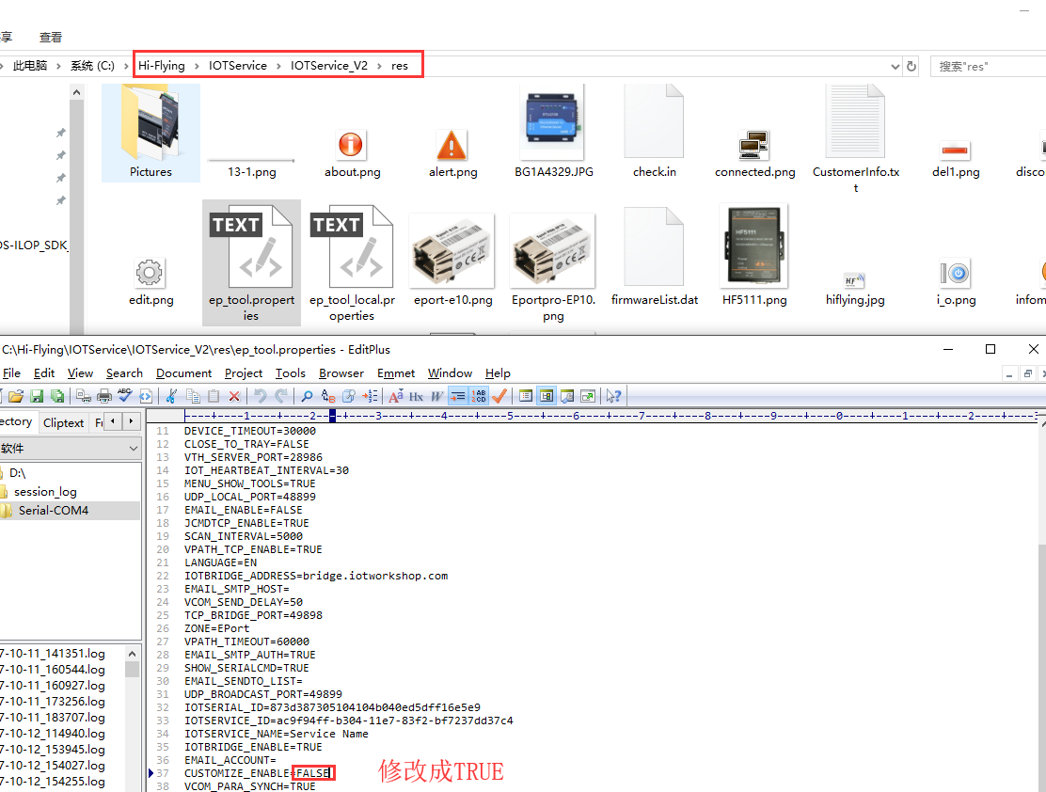
- 新建自定义产品目录图片（路径Piccust, PicCust、Piccust、piccust都可以）。
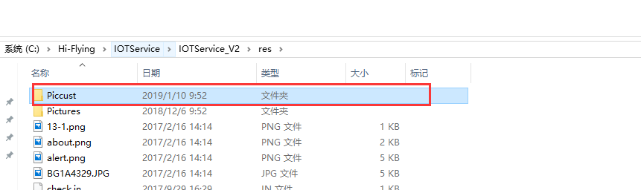
5、增加产品图片到C:\Hi-Flying\IOTService\IOTService_V2\res\Piccust目录下
- 如下的目录存放我们默认的各款产品的图片 “C:\Hi-Flying\IOTService\IOTService_V2\res\Pictures”，可以复制到piccust目录并且对图片直接编辑处理或者替换（文件名不可修改）
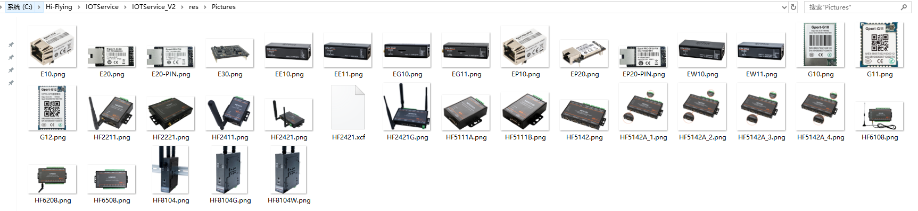
- 替换之后如下的位置图片就会显示成替换后的。
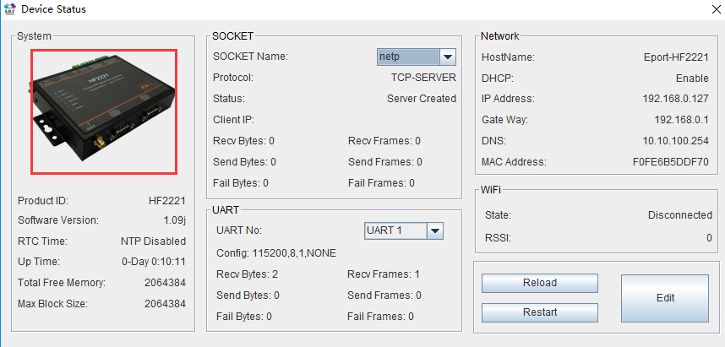
- 替换C:\Hi-Flying\IOTService\IOTService_V2\res 目录下的如下图片资源。
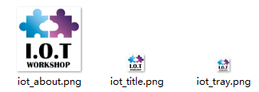
可更换如下位置的图标
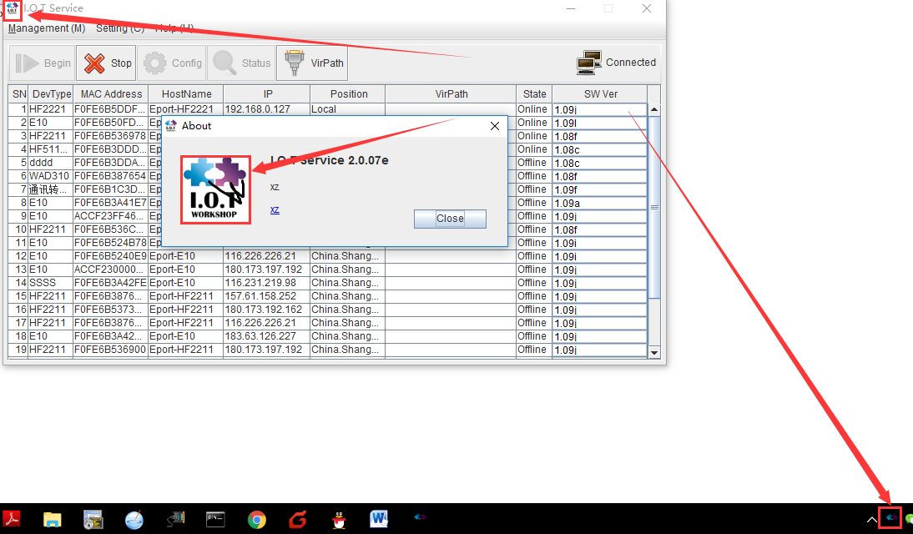
3、修改“C:\Hi-Flying\IOTService\IOTService_V2\res \CustomerInfo.txt”文件，比如如下。
CUSTOMER_NAME_CN=Ѷհ
CUSTOMER_NAME_EN=xz
CUSTOMER_URL_TEXT_CN=xz
CUSTOMER_URL_TEXT_EN=xz
CUSTOMER_URL=xz
修改后效果
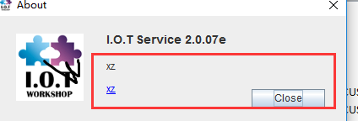
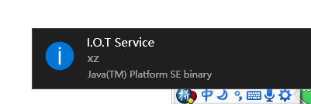

- 中性版本产品端型号名修改说明，进入Cli指令，修改Customer Id，这部分可以下单的时候我们修改好。
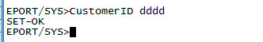
修改后效果。
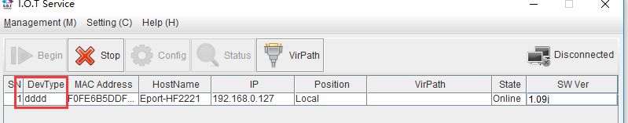
- 根据“图标修改工具”可以修改IOTService.exe的图标。

6、资源替换完成之后，此工具就是绿色版本，可以直接运行使用。如果需要使用虚拟串口功能，请额外安装virtual-serial-port-control虚拟串口驱动程序。

